人工智能平台开发计划

人工智能平台分为四大部分，多模态信息提取、语义工程、可视化界面、落地平台；
要求：
- 多模态信息提取，准确度有要求，处理速度暂无要求，处理类型数量要求暂未定；
- 语义工程，功能有要求；
- 可视化界面，交互有要求；

任务定义：
- 多模态信息提取
- 从不同类型文件（TXT、WORD、EXCEL、PPT、PDF、图片）中识别文本；
- 对不同排版复杂度的图片（证件、证书、票据、合同、报告、报刊）进行版面分析；
- 对长篇且具有格式的内容（合同、报告、报刊）的正文部分提炼文档树；
- 语义工程
- 从文本中提取概念，对概念关联，构建概念知识图谱；
- 从文本中提取事件，对事件合并、关联，构建事件知识图谱；
- 可视化界面
- 可视化展示版面分析、文档树；
- 可视化创建、编辑语义模型；
- 可视化展示概念、事件提取结果；
- 可视化展示知识图谱；
四、落地平台
- 知识图谱应用引擎开发
- 功能性模块集成
- 可视化创建、编辑基于机器认知的过程管理；

任务一、二、三今年完成，任务四明年做，相关人员配置：
任务 | 人员计划 | 人员补充计划 | 招聘情况
多模态信息提取 | 2~3人，高、中搭配 | 补充1~2人 | 9月23日1人入职
语义工程 | 3人，高、中、助理搭配 | 补充2人 | 1人复试
可视化界面 | 1~2人，包含1中 | 补充1人 | 暂无

时间要求：2019年底，策略：谋定而后动

第一阶段开发计划：除了可视化界面以外，其它的均以详细计划的制定为目标；
步骤名称 | 时间 | 明细 | 预计的难点
制定和明确详细计划 | 十一前 | 图像组，就多模态信息提取的全部任务讨论技术实现方案，并输出详细计划表； | 版面分析技术不明晰；  开始就需要考虑可扩展性；
制定和明确详细计划 | 十一前 | NLP组，就概念、事件提取讨论技术实现方案，并输出详细计划表； | 事件提取、合并实现不清晰；
可视化界面开发 | 十月中旬 | 可视化创建、编辑语义模型；  可视化展示概念提取结果； | 编辑器开发；
多模态信息提取开发计划

多模态信息提取分为6个分任务：
- 各种文字格式的文件解析，包括TXT、WORD、EXCEL、PPT、PDF，以文本输出为目标；
- 版面分析，以图像为输入，目标是分离不同的要素，要素根据版面的排版而定；
- OCR，从版面分析后分离的各个元素中，识别出文字；
- 表格提取，对于表格元素，在OCR的基础上，结合局部图像分析，将其格式化；
- 段落划分，对于正文部分，在OCR的基础上，结合图像技术，合并文本行；
- 文档树提炼，对于段落划分的结果，基于通用和个性化规则，合并段落；

从十一后开始，分为3个阶段，以下为概要计划，在十一前讨论中详细明确：
阶段 | 时间 | 任务
阶段一 | 十月份 | 文字格式的文件解析  版面分析  OCR
阶段二 | 十一月 | 表格提取  段落划分
阶段三 | 十二月 | 文档树提炼

以上是对全局任务的阐述；
以下为详细明确部分：
一、文字类
针对文字输入的任务，当前以TXT、WORD和PDF为输入类型，对这三种类型的分析如下：
类型 | 纯文本 | 自然段 | 表格 | 样式 | 处理
TXT | √ | √ | × | × | 对接文档树，无表格处理
WORD | × | √ | √ | √ | 对接文档树，需处理表格
PDF | × | × | √ | × | 先分段，后对接文档树，需处理表格

二、图像类
针对图片输入的任务，考虑三种情况：
类型 | 首个处理对象 | 后期扩展
证件类 | 中国大陆二代身份证 | 其他类型证件、证书
票据类 | - | 各种发票、收据
文章类 | 合同 | 其他类型合同、报告

技术点和工序流程：
技术点 | 功能/工序 | 技术方案 | 备注
预处理 | 清晰度增强 | CV算法 | -
预处理 | 检测/去除光斑 | - | -
预处理 | 去除背景 | 边缘检测 | -
预处理 | 角度判断与纠正 | 边缘检测 | -
预处理 | 完整性判断 | 边缘检测 | -
预处理 | 去除印章遮挡 | CV算法 | -
版面分析  （证件类） | 分离元素 | Yolov3 | -
版面分析  （文章类） | 分离正文 | Yolov3 | -
版面分析  （文章类） | 分离表格 | Yolov3 | -
版面分析  （文章类） | 分离页眉/页脚/页码 | Yolov3 | -
版面分析  （文章类） | 分离附加证件 | Yolov3 | -
版面分析  （文章类） | 分离印章 | Yolov3 | -
OCR | 识别证件类分离后各元素中的文字 | CRNN | -
OCR | 识别文章类分离后正文、表格文字 | CRNN | -
表格处理 | 去除文字 | CV算法 | -
表格处理 | 表格骨架单像素化 | CV算法 | -
表格处理 | 单元格定位，标识合并单元格 | CV算法 | -
表格处理 | HTML格式还原表格 | HTML标签 | -
表格处理 | 利用文字信息确定主从方向 | NLP+规则 | -
表格处理 | 筛选无法处理的表格 | 规则 | -
表格处理 | 对于可以处理的表格，信息格式化 | 规则 | -
正文处理 | 行合并，归纳自然段 | NLP+BP网络 | -
正文处理 | 自然段合并，层级归纳文档树 | NLP+规则 | -
整体工序流程如下:
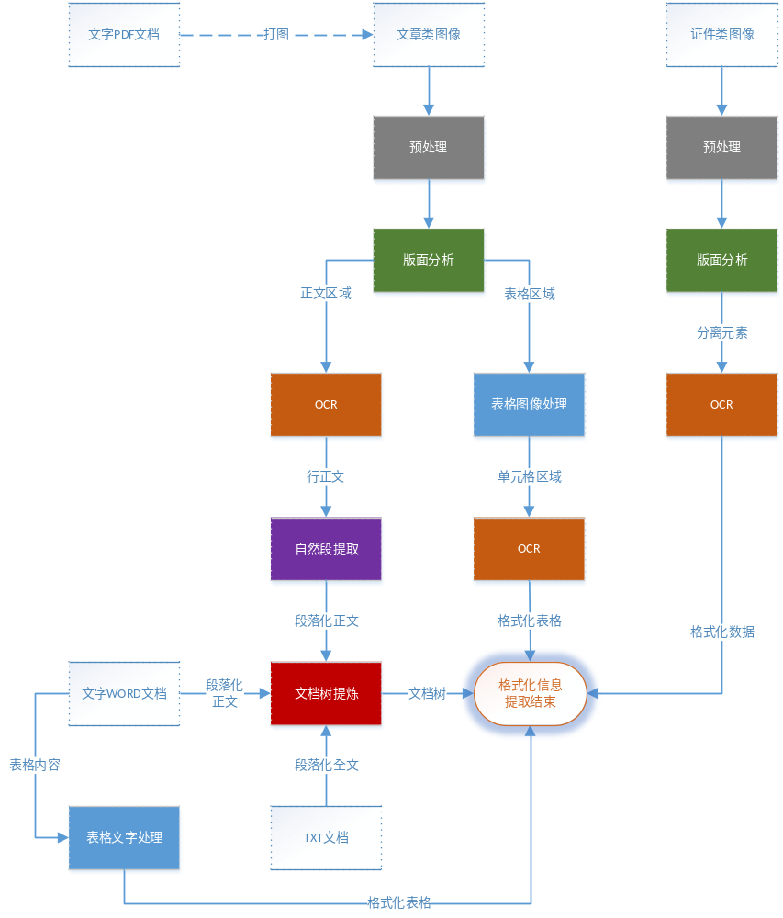
考虑到时间的紧迫性，详细计划如下：
开发 | 训练 |  | 调优 | 评估
任务 |  |  |  |  |  | 9月 | 10月 |  |  |  | 11月 |  |  |  |  | 12月
文本  输入 |  | TXT、WORD自然段提取
 |  | WORD表格处理
图像  输入 |  | 图像预处理（清晰度、边缘）
 |  | 版面分析（证件类）
 |  | 版面分析（文章类）
 |  | OCR
 |  | 表格处理
 |  | 自然段提取
文档树提取

语义工程开发计划

语义工程分为5个分任务：
- 从单句中区分提取概念、行为、时间、地点，以及各类用于表征程度和属性的描述；
- 根据语义模型的定义，将单句提取结果归纳至概念；
- 根据语义模型的定义，将单句提取结果归纳至过程；
- 根据语义模型的定义，从段落至篇章，结合时空信息，组合概念和过程，提炼事件；
- 对概念、事件的提取结果从不同维度关联，构建知识图谱；

从十一后开始，分为3个阶段，以下为概要计划，在十一前讨论中详细明确：
阶段 | 时间 | 任务
阶段一 | 十月份 | 从单句中区分提取概念、行为、时间、地点，以及各类用于表征程度和属性的描述；  根据语义模型的定义，将单句提取结果归纳至概念；
阶段二 | 十一月 | 根据语义模型的定义，将单句提取结果归纳至过程；  根据语义模型的定义，从段落至篇章，结合时空信息，组合概念和过程，提炼事件；
阶段三 | 十二月 | 对概念、事件的提取结果从不同维度关联，构建知识图谱；
以上是对全局任务的阐述；
以下为详细明确部分：
技术点和工序流程：
技术点 | 功能/工序 | 技术方案
实体识别 | 单词切分、词性标注和切分结果修正 | HanLP/BERT/其他分词器
实体识别 | 使用概念定义表，结合冒号、破折号、“为”字、引号、以及引导词定义法识别定义表中的概念 | 规则
实体识别 | 利用表达式中的占位，识别间接概念 | 规则
实体识别 | 用表达式定义概念，利用特征短语识别表达式要素，再把要素填入表达式组合出概念 | -
实体识别 | 利用词语联排，识别多层次的复合概念 | 传统方法
实体分类1 | 利用语义分类大辞典作为分类空间，对实体识别结果在空间中定位，实现通用的分类 | 传统方法
实体分类1 | 根据语义模型，自定义语义分类空间，对实体识别结果进行分类 | -
实体分类应用 | 根据行业需求，建立模型，自动识别出实体，并做可视化（网状）呈现 | -
实体属性识别 | 利用临近语义标签识别属性 | 传统方法
实体属性识别 | 利用“的”字结构、“之”结构、“是”结构、“有”结构、冒号定义、“为”定义识别属性 | -
属性空间的建立 | 将不同实体的同种属性放在一起，并对它们的属性值排序，形成一个属性维度，所有可排序属性构成属性空间 | 以前人工做
属性变化量标准化 | 每个维度属性变化的测量有不同的单位，但是，也许它们都可以统一到一个标准化的单位上，即：能态 | -
实体分类2 | 利用属性集间接定义一个实体，利用属性能态比较实现分类 | -
行为程度的识别 | 利用语义标签识别程度 | 传统方法
行为程度的识别 | 利用效果短语识别程度 | -
独立短语的识别 | 时间、空间、状态、因果、方式、目标、对象、范围、资源、对标、意义、数量等短语 | -
事件识别 | 把独立短语从句子中剥离，剩下的主谓宾结构、或主谓结构、或动宾结构都是事件（主干）结构 | -
过程原理识别 | 识别行为与属性变化、能力变化、主体时空变化、其它行为的关系 | -

考虑到时间的紧迫性，详细计划如下：
开发 | 训练 | 调优 | 评估
任务 |  |  |  |  | 9月 | 10月 |  |  |  | 11月 |  |  |  |  | 12月
实体  实体属性 |  | 实体识别
 |  | 实体属性识别
 |  | 属性空间的建立 |  |  |  |  |  | 人工 | 人工
 |  | 属性变化量标准化 |  |  |  |  |  | 人工 | 人工
实体分类 |  | 实体分类
 |  | 实体分类应用
行为程度的识别
独立短语的识别
事件识别
过程原理识别
可视化界面开发计划

可视化界面分为5个分任务：
- 开发可视化界面，提供创建、编辑语义模型的功能，定义与NLP对接数据结构，输出语义模型定义结果；
- 开发可视化界面，提供概念、事件提取结果展示的功能；
- 开发可视化界面，提供版面分析展示的功能；
- 开发可视化界面，提供文档树展示的功能；
- 开发可视化界面，提供知识图谱展示的功能；

从十一后开始，分为3个阶段，以下为概要计划，在十一前讨论中详细明确：
阶段 | 时间 | 任务
阶段一 | 十月份 | 开发可视化界面，提供创建、编辑语义模型的功能，定义与NLP对接数据结构，输出语义模型定义结果；  开发可视化界面，提供概念提取结果展示的功能；
阶段二 | 十一月 | 开发可视化界面，提供版面分析展示的功能；  开发可视化界面，提供文档树展示的功能；  开发可视化界面，提供事件提取结果展示的功能；
阶段三 | 十二月 | 开发可视化界面，提供知识图谱展示的功能；

整体进度：
开发 | 训练 |  | 调优 | 评估
任务 |  |  |  |  |  | 9月 | 10月 |  |  |  | 11月 |  |  |  |  | 12月
文本  输入 |  | TXT、WORD自然段提取
 |  | WORD表格处理
图像  输入 |  | 图像预处理（清晰度、边缘）
 |  | 版面分析（证件类）
 |  | 版面分析（文章类）
 |  | OCR
 |  | 表格处理
 |  | 自然段提取
文档树提取
任务 |  |  |  |  |  | 9月 | 10月 |  |  |  | 11月 |  |  |  |  | 12月
实体  实体属性 |  |  | 实体识别
 |  |  | 实体属性识别
 |  |  | 属性空间的建立 |  |  |  |  |  | 人工 | 人工
 |  |  | 属性变化量标准化 |  |  |  |  |  | 人工 | 人工
实体分类 |  |  | 实体分类
 |  |  | 实体分类应用
行为程度的识别
独立短语的识别
事件识别
过程原理识别
任务 |  |  |  |  |  | 9月 | 10月 |  |  |  | 11月 |  |  |  |  | 12月
语义工程 |  |  | 语义模型定义界面
 |  |  | 语义模型前后端对接
 |  |  | 解析结果呈现界面
 |  |  | 事件提取展示界面
 |  |  | 知识图谱展示界面
多模态 |  |  | 版面分析展示界面
 |  |  | 文档树展示界面

